**Madrid, viernes 8 de noviembre de 2024**

**Un nuevo libro del CSIC explica   
las características y tratamientos   
de los acúfenos**

**Pedro Cobo y María Cuesta describen en el último número de la serie ¿Qué sabemos de? (CSIC-Catarata) esta alteración del sistema auditivo que puede provocar estrés o ansiedad**

**Unas 500.000 personas en España padecen un sufrimiento emocional intenso porque perciben sonidos que no han sido generados por una fuente externa al sistema auditivo**

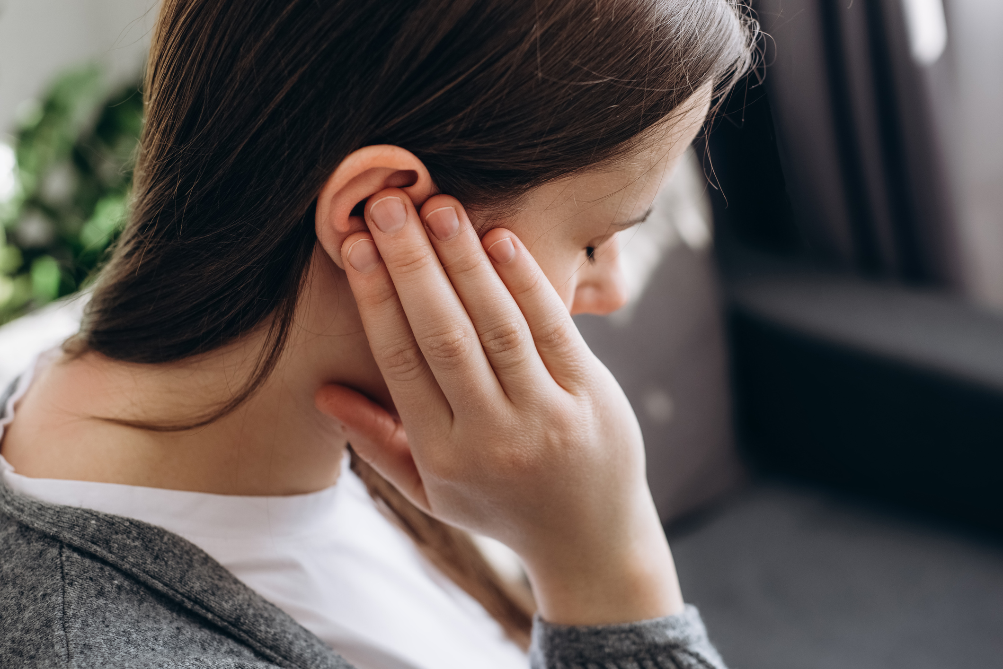

El 1% de la población declara padecer acúfenos, una dolencia difícil de diagnosticar para la que aún no existe tratamiento farmacológico. / Yurii Yarema

¿Alguna vez has oído una especie de pitido constante tras asistir a un concierto o al volver de un espectáculo de fuegos artificiales? La mayoría de la población ha experimentado de forma ocasional estos sonidos transitorios, que suelen remitir de manera natural. Pero en algunos casos ese ‘ruido’ se convierte en habitual, produce molestias en quien lo percibe y le ocasiona efectos emocionales negativos, como estrés, ansiedad o depresión.

Los investigadores del CSIC **Pedro Cobo** y **María Cuesta** han escrito [***Los acúfenos***](https://www.csic.es/es/ciencia-y-sociedad/libros-de-divulgacion/coleccion-que-sabemos-de/los-acufenos), un libro que se ocupa de estos ruidos que suenan dentro de nuestra cabeza sin que haya nada o nadie que los emita. Los acúfenos son **sonidos percibidos que no han sido generados por una fuente externa al sistema auditivo**;alteraciones del sistema auditivo muy heterogéneas que, por el momento, no cuentan con una prueba objetiva capaz de diagnosticarlas ni con un fármaco que las cure.

En el último libro de la colección ¿Qué sabemos de?, los científicos del **Instituto de Tecnologías Físicas y de la Información Leonardo Torres Quevedo** (ITEFI-CSIC) describen los mecanismos, el origen y las características de estos sonidos que pueden convertirse en un serio problema de salud. Además, exponen las técnicas que existen para su evaluación y diagnóstico, y los distintos tratamientos que intentan reducir el sufrimiento emocional que llevan asociado, uno de ellos desarrollado por los propios autores.

Un sonido de difícil diagnóstico

La vía auditiva es un complejo entramado de neuronas con múltiples axones y sinapsis que son responsables de la emoción que nos produce el sonido. Por ejemplo, una música muy agradable nos producirá una sensación placentera, mientras que un ruido alto y estridente nos producirá una sensación muy molesta.

Según los autores, “**cuando se produce un acúfeno y los impulsos eléctricos correspondientes, se genera una sensación de malestar**”. Si pasado un cierto tiempo la señal del acúfeno no desaparece, “la conexión entre el sistema auditivo y la amígdala se puede intensificar o exacerbar, dando lugar a la aparición de los típicos síntomas emocionales del acúfeno, como el estrés, la ansiedad y la depresión”, añaden. El sufrimiento emocional generado por el acúfeno se denomina distrés y es el síntoma más nocivo.

Los científicos del ITEFI-CSIC señalan que, en la mayor parte de los casos, **el proceso que conduce al acúfeno se dispara por una lesión del sistema auditivo periférico**. Un ejemplo es la pérdida de células ciliadas en el oído interno como consecuencia del envejecimiento o de una sobreexposición al ruido. Sin embargo, puede haber otros muchos factores que lo provoquen.

El hecho de que existan distintos tipos de acúfenos hace que su abordaje no resulte fácil. Un acúfeno puede ser parecido al canto de un grillo o como el sonido de la lluvia fina, entre otras muchas posibilidades, y por eso **no hay una prueba objetiva para diagnosticarlos**. “La evaluación siempre es subjetiva y se realiza midiendo la sonoridad, el timbre y la frecuencia del acúfeno que describe el paciente”, explican los autores. Por otro lado, el impacto del acúfeno en la calidad de vida de una persona se evalúa a través de cuestionarios y escalas que sirven para “valorar la interferencia del acúfeno en las actividades cotidianas, su interacción con el sueño o en la concentración, y la angustia o sufrimiento, distrés, que conlleva”, agregan los expertos.

No hay cura, pero sí tratamientos para minimizar sus efectos

Un 18% de la población ha experimentado ocasionalmente un pitido transitorio en los oídos. En muchas personas el pitido remite de manera natural y en muchas otras el acúfeno se hace crónico, aunque sin producir efectos significativos en su estado de salud. Sin embargo, **en el 1% de la población, los acúfenos producen efectos severos**.

Los autores destacan que estos pacientes, unos 500.000 en España y más de 76 millones en el mundo, tienen menoscabada seriamente su calidad de vida, ya que en la actualidad no existe ningún medicamento para su cura a pesar de los muchos intentos que ha habido, y todavía hay, para encon­trarlo. “**La razón para que no exista ningún fármaco es que hay miles de neuronas auditivas y millones de conexiones sinápti­cas, por lo que resulta realmente complicado determinar específicamente el sitio donde se origina el acúfeno**”, explican los especialistas del CSIC.

Ya que el acúfeno consiste en una descompensación de la excitación en las sinapsis de la vía auditiva, se han intentado usar fármacos que tratan de inhibir esta hiperactividad, pero no existe evidencia de que estos fármacos curen el acúfeno. Según los investigadores del ITEFI-CSIC, los ansiolíticos y los antidepresivos pueden ayudar a reducir la ansiedad y la depresión cuando estas cursan con el acúfeno, pero tampoco son la clave para su cura. Algunos suplementos, como el Ginkgo biloba, la melatonina, el cinc o el magnesio, usualmente prescritos para el tratamiento del acúfeno, tampoco han demostrado ninguna eficacia más allá del efecto placebo.

En la actualidad **existen tratamientos para reducir el sufrimiento emocional provocado por el acúfeno**, como los tratamientos de apoyo psicológico, en los que se intenta que el individuo no perciba esa señal acústica como una amenaza para su salud. También se aplican terapias sonoras basadas en la estimulación apropiada de la vía auditiva con algún tipo de sonido y tratamientos que combinan los dos anteriores.

Por su parte, **el grupo de acúfenos del ITEFI-CSIC, liderado por los autores, ha puesto en marcha un tratamiento** que se encuentra en fase de validación experimental. Se denomina **ambiente acústico enriquecido (EAE)** y consiste en exponer al paciente a una combinación de estímulos sonoros continuos y secuenciales. “Su principal ventaja es que se trata de un tratamiento personalizado, porque usa estímulos adaptados a la pérdida auditiva del paciente”, explican. Según los investigadores, presenta resultados muy prometedores, ya que ha sido efectivo en el 90% de los pacientes voluntarios del estudio que finalizaron los cuatro meses de tratamiento.

Los expertos del CSIC advierten que “es muy importante entender que los pacientes con un acúfeno sufren un distrés intenso, y éste aumenta cuando acuden a especialistas que les dicen que el acúfeno no tiene cura y que la única solución que existe es acostumbrarse”. Ante estos comentarios, “los pacientes empiezan un recorrido por diferentes especialistas como otorrinos, audiólogos, psicólogos, psiquiatras, fisioterapeutas, etc., sin encontrar ni la ansiada solución ni una explicación del origen de su problema, y es muy usual que en este recorrido se incremente su sufrimiento emocional”, resaltan.

[***Los acúfenos***](https://www.csic.es/es/ciencia-y-sociedad/libros-de-divulgacion/coleccion-que-sabemos-de/los-acufenos) es el número 161 de la colección ¿Qué sabemos de? (CSIC-Catarata). Para solicitar entrevistas con los autores o más información, contactar con: [comunicacion@csic.es](mailto:comunicacion@csic.es) (91 568 14 77).

Sobre los autores

**Pedro Cobo Parra** es doctor en Ciencias Físicas por la Universidad Complutense de Madrid (UCM) e investigador científico del ITEFI-CSIC. Ha trabajado en diversos campos de la acústica, específicamente en hidroacústica, acústica ambiental y acústica fisiológica. En los últimos años se ha especializado en la evaluación y tratamiento del acúfeno. Desde 2018, codirige un estudio clínico sobre terapias sonoras del acúfeno. Es autor de los libros *Control activo del ruido. Principios y aplicaciones* y *Absorción del sonido* (ambos del CSIC) y coautor de [*El ruido*](http://libros.csic.es/product_info.php?products_id=1243), de la colección ¿Qué sabemos de?

**María Cuesta Ruiz** es doctora en Ciencias Físicas por la UCM y científica titular del ITEFI-CSIC. En el campo de la acústica se ha especializado en la evaluación y control del ruido ambiental. Desde 2018, colabora con Pedro Cobo en el estudio clínico sobre el diseño de nuevas terapias para los acúfenos. Es coautora de [*El ruido*](http://libros.csic.es/product_info.php?products_id=1243), de la colección ¿Qué sabemos de?

**CSIC Cultura Científica**